第一面

**P2**

牌子kid 碰到之后应该会播放之后的image

**P1**

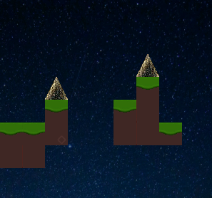

这种刺，是不是和千愁的重复了，贴图直接变了

**P0**

这里有黑色南瓜的 save， obj还在，贴图消失了， 大概是深度问题

**P0**

这种我新建的 trg 控制的移动砖块， 应该需要加代码，目前站在上面只有二段跳没有一段，详情见 QC readme.txt

**P1**



这个地方是豆腐渣的第二层，也是豆腐渣

但是kid 跳过来之后，如果一直按住左键或者右键，会卡在空中不会下落。松开方向键会照常下落

补充

最后一面这里，如果按住方向键，向上跳跃豆腐渣也不会消失

**P0**

Warp 不见了，不光是贴图，obj也没了

Expected Result:

第二面

**P1**

这块的也是豆腐渣，从右往左碰到并不会消失

测试一下发现如果是跳在空中撞，才会正常消失

应该是所有豆腐渣都有这个毛病，不再过多截图

**P0**

这里的隐藏 惩罚关的warp 不见了， obj

**P0**

坡道上坡的时候直接穿模，下坡正常

|  |
| --- |
| 最新修改方案 |

第二大面，删除图中黄色方框的 豆腐渣block

第二大面，在截图位置，kid所在地方，加一个普通的block

第二大面，箭头所指位置，有一个通往惩罚关的warp，请将它向左移动16px ~ 24px，保证kid在即将出屏幕的时候才会进入而不是一跳上去就进入

第二大面，请在图中kid所处位置增加存档

第二大面，请将图中蓝色方框位置的向下刺，替换成普通block

第二大面请在截图位置添加一个普通的向下刺

第二大面，请将截图中紫色圈出来的 trg控制的 最右边的向下刺删除掉。 Obj初始位置应该是在上方的砖里，请只删除刺，不要删除砖

第二大面，请在图中kid的位置新增存档，在蓝色圈的位置增加saveblocker，将灰色方框处的刺替换成普通的block

第二大面，蓝圈的地方，由于新的game over设计，完全挡住了path，导致用户在死后无法观察轨迹，难度暴增。虽然通过上一步的修改增加了存档，缩短了重复路线，但是这块难度确实有。